PRESELECTION
SECTION SPORTIVE SCOLAIRE

FOOTBALL FÉMININ
COLLEGE  Section sportive  Joueuses nées entre 2007 et 2010 | LYCEE  Classe à horaires aménagés  Joueuses nées entre 2004 et 2006

SAISON 2021 -2022
Pré-inscription obligatoire sur : KORKMAZ.FCVB@GMAIL.COM

PRESELECTIONS  Jusqu’au 03/05/2020  UNIQUEMENT SUR DOSSIER SCOLAIRE | TEST D’ENTREE  A communiquer ultérieurement dès la reprise  POUR LES JOUEUSES PRESELECTIONNEES

LE LIEU
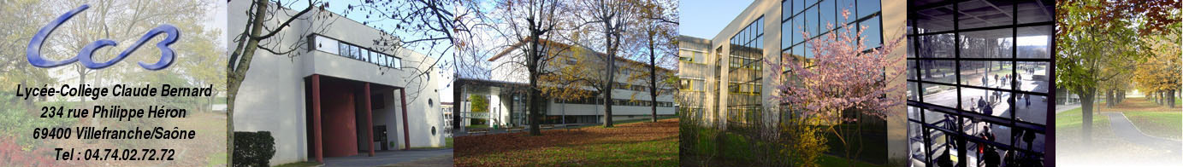
Collège Claude BERNARD

Au sein duquel les filles peuvent suivre un cursus général. Collège doté d’un internat et d’infrastructures sportives de qualité : un terrain de football à 11 synthétique et d’un gymnase.

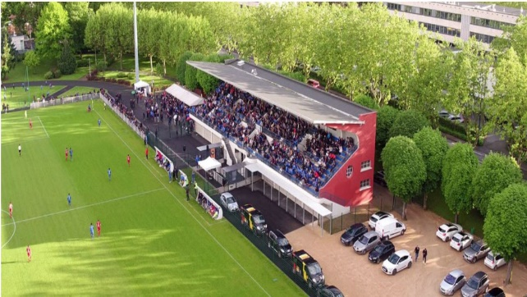
L’ENCADREMENT

EDUCATION NATIONALE
Équipe pédagogique (professeurs, CPE…)
Médecin scolaire, Infirmière
Référent pédagogique collège : Mr GRANDSIRE, professeur d’EPS

FOOTBALL CLUB VILLEFRANCHE BEAUJOLAIS
GONCAGÜL KORKMAZ : Responsable de la formation féminine du FCVB, Responsable de la Section et titulaire du BEF (1)
SIGOLENE PERNET : Responsable de la préformation féminine du FCVB et titulaires du BMF (2)
Dr HEYMANN : Médecin du sport
BEF : Brevet d’Entraîneur de Football
BMF : Brevet de Moniteur de football

La section sportive a vu le jour en septembre 2015 en partenariat avec le Football Club Villefranche Beaujolais (FCVB).
Elle résulte de la volonté de la Section Féminine du FCVB de renforcer et d’améliorer sa politique de formation féminine déjà existante.

QU’EST-CE QU’UNE SECTION SPORTIVE ?

Une Section Sportive est une classe à horaires aménagés. Les élèves ont 3 heures minimum de foot par semaine intégrées dans leur emploi du temps (sans supprimer d’autres matières). Il s’agit d’offrir à des élèves motivé(e)s un complément de pratique sportive approfondie tout en suivant une scolarité normale.

CONDITIONS D’INSCRIPTION  Être licenciée FFF au FCVB l’année précédant la demande d’inscription en section sportive scolaire pour les 6èmes, 5èmes,  4èmes et 3èmes  Réussir les sélections sportives et scolaires | DOUBLE PROJET  Concilier études et football avec pour objectif prioritaire la réussite scolaire.  Avoir un emploi du temps aménagé.  Apporter un suivi scolaire, sportif et médical aux joueuses.  Avoir un encadrement professionnel de qualité.  Améliorer la formation féminine (perfectionnement).  Participer au Programme Educatif Fédéral FFF (actions menées par les joueuses).  Représenter le collège lors des différentes manifestations sportives, éducatives et de prévention. | CONTACT  Responsable de la Section Sportive  GONCAGÜL KORKMAZ  06 24 08 56 54  KORKMAZ.FCVB@gmail.com  Football Club de Villefranche  806, BD du Général Leclerc,  Villefranche sur Saône  04 74 62 84 85  FCVB.FR

EMPLOI DU TEMPS TYPE
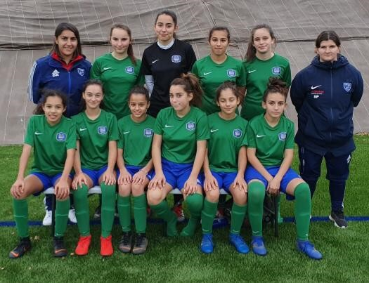
LUNDI | MARDI | MERCREDI | JEUDI | VENDREDI | SAMEDI
11h30  -  13h30 | U13F  18h  -  19h30 | U15F  18h  -  19h30 | 11h30  -  13h30 | U15F  18h  -  19h30 | 14h
Section Sportive | Club | Club | Section Sportive | Club | Match

SECTION SPORTIVE FOOTBALL FEMININ

COLLEGE CLAUDE BERNARD

Objet : Organisation de la détection à l’entrée de la Section

Madame, Monsieur,

Suite aux récentes mesures prises par le gouvernement concernant le coronavirus, toutes les activités sportives sont stoppées jusqu’à nouvel ordre.
Par conséquent, la détection de la Section Sportive Claude Bernard sera programmé début Avril, la date vous sera communiqué ultérieurement.
Nous communiquerons sur ce sujet, dès que nous aurons des informations plus précises.
Cependant, il est possible, pour toutes les joueuses souhaitant intégrer la Section Sportive du Collège Claude Bernard et la classe à horaires aménagés du lycée Claude Bernard à la rentrée prochaine (2021-2022) d’effectuer une pré-inscription.

Pour cela voici les documents nécessaires à nous renvoyer avant le Lundi 17 MAI.

Conditions d’admission en section sportive :
Test sportif + examen du dossier scolaire.

- Remplir la fiche renseignement du club

- Joindre les 2 derniers bulletins scolaires

Tous ces documents sont à envoyer à l’adresse mail suivante : KORKMAZ.FCVB@GMAIL.COM

ATTENTION :
Les joueuses ne seront acceptées à la détection que si l’ensemble des documents nous sont retournés, avant la date du 17 MAI.
En fonction des bulletins scolaires, le club se réserve, également, le droit de ne pas accepter la joueuse à la détection.

Pour tout renseignement complémentaire, contacter Mme Goncagül KORKMAZ au 06 24 08 56 54.

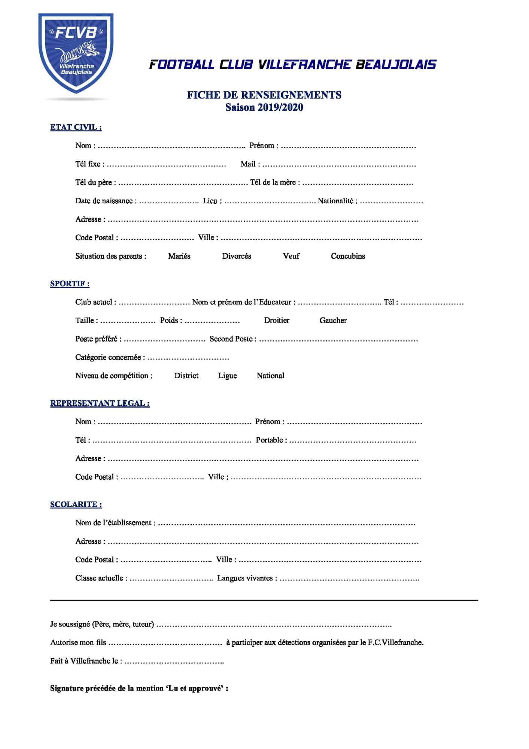

2020/2021
Autorise ma fille

